სასწავლო ცენტრის წლიური ანგარიში, 2022 წელი
სახელმწიფო შესყიდვების სააგენტოს სასწავლო ცენტრი 2014 წლიდან წარმატებით ახორციელებს სწავლებას. გასული ცხრა წლის განმავლობაში რამდენიმე წარმატებული პროგრამა წარადგინა და გადაამზადა შესყიდვების ათასობით სპეციალისტი.
ყოველწლიურად განახლებული პროგრამები საშუალებას აძლევს შესყიდვების სპეციალისტებს თანმიმდევრულად მიყვნენ კანონში შეტანილ ცვლილებებს.
2022 წელს სასწავლო ცენტრში 5 განსხვავებული პროგრამით ჩატარდა ტრენინგები შემსყიდველი ორგანიზაციებისათვის:

- კურსი დამწყებთათვის:
  - კურსი ჩატარდა ZOOM პლატფორმის საშუალებით;
  - მონიტორინგის სამსახურის დახმარებით გამოვლინდა ტოპ 100 პრობლემური შემსყიდველი ორგანიზაცია და მოხდა მათი გადამზადება;
  - გადამზადდა 7 ნაკადი, ჯამში 147 მსმენელი.

- შესყიდვების საბაზისო კურსი დისტანციურად:
- კურსი ჩატარდა ZOOM პლატფორმის საშუალებით;
- გადამზადდა 8 ნაკადი, სულ 197 მსმენელი.

- სპეციალიზებული კურსი:
- გამოიკვეთა ოთხი მნიშვნელოვანი თემა სახელმწიფო შესყიდვების კანონმდებლობაზე დაყრდნობით;
- ხუთი სამუშაო დღის განმავლობაში ტრენინგს გაუძღვა 5 ტრენერი;
- ჩატარდა 6 ნაკადი;
- გადამზადდა შესყიდვების კუთხით დასაქმებული 152 სპეციალისტი;

- სახელმწიფო შესყიდვების სპეც-კურსი სახელმწიფო უსაფრთხოების სამსახურისთვის:
- ტრენინგი წარიმართა სპეციალურად შექმნილი ონლაინ პროგრამის საშუალებით;
- კურსი გაგრძელდა 3 დღე;
- ტრენინგს უძღვებოდა ორი ტრენერი: გიორგი ლაცაბიძე და კოტე გუგეშაშვილი;
- სულ გადამზადდა 18 მსმენელი.

- სახელმწიფო შესყიდვების კურსი:
- ჩატარდა ტრენინგის 5 ნაკადი სახელმწიფო შესყიდვების სააგენტოს სასწავლო ცენტრში;
- გადამზადდა და სერთიფიკატი გადაეცა 68 შესყიდვების კუთხით დასაქმებულ სპეციალისტს:
- წარმატებით ჩააბარა ტესტირება - 1 მსმენელი
- კარგად ჩააბარა ტესტირება - 53 მსმენელი
- დამაკმაყოფილებლად ჩააბარა ტესტირება - 14 მსმენელი

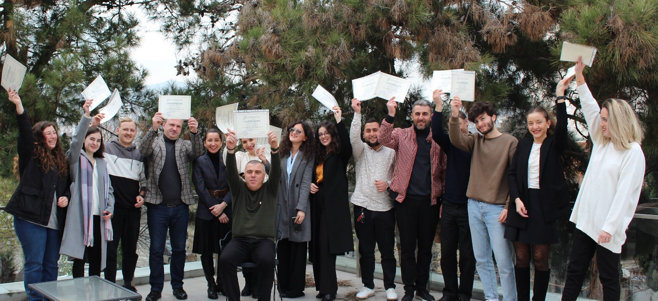

2022 წელს სასწავლო ცენტრში ტრენინგებს უძღვებოდა სახელმწიფო შესყიდვების სააგენტოს 11, ერთი კი მოწვეული ტრენერი:
- გიორგი ლაცაბიძე - იურიდიული დეპარტამენტის უფროსი;
- ხატია უდესიანი - გამარტივებული შესყიდვის შეთანხმების სამსახურის მთავარი სპეციალისტი;
- თამარ გორდელაძე - იურიდიული დეპარტამენტის სამართალწარმოების სამმართველოს უფროსი;
- კონსტანტინე გუგეშაშვილი - მონიტორინგის დეპარტამენტის უფროსი;
- გიორგი გოგიბერიძე - მონიტორინგის დეპარტამენტის ტენდერების მონიტორინგის დეპარტამენტის სამმართველოს უფროსი;
- ალექსანდრე ჩხიკვიშვილი - ექსპერტ - ანალიტიკოსი;
- ნინო კვაჭაძე - იურიდიული დეპარტამენტის სამართლებრივი უზრუნველყოფის სამმართველოს უფროსი;
- ანა ჭანია - ანალიტიკური სამსახურის უფროსი;
- დავით მორალიშვილი - ცენტრალიზებული შესყიდვების დეპარტამენტის უფროსის მოადგილე;
- მაია კუხალეიშვილი - მონიტორინგის დეპარტამენტის კონკურსების, გეგმების და გამარტივებული ხელშეკრულებებისმონიტორინგის სამმართველოს უფროსი;
- თამუნა კაკაშვილი - იურიდიული დეპარტამენტის სამართალშემოქმედებითი და საკონსულტაციო საქმიანობის სამმართველოს უფროსი;
- კახა მაღრაძე - მოწვეული ტრენერი.

ძირითად კურსს, რომელიც მუდმივად განახლებადია, დაემატა ორი ახალი თემა:
- მოსალოდნელი ცვლილებები და დაგეგმილი სიახლეები საჯარო შესყიდვების სფეროში
- რისკების კომუნიკაცია / სტრატეგიული კომუნიკაცია
- სახელმწიფო შესყიდვების კურსის დაწყებისთანავე მოხდა როგორც პრე, ასევე პოსტ ტესტების სრულად განახლება.

სისტემატურად ტარდებოდა მსმენელთა ანონიმური გამოკითხვის ანალიზი; 2022 წელს სასწავლო ცენტრის ადმინისტრაციაში წარმოდგენილი იქნა კითხვარის მხოლოდ 67 ერთეული. ანალიზის თანახმად:

# | კითხვა | პასუხი | რაოდენობა | პროცენტი
1 | მიმაჩნია, რომ ტრენინგი სახელმწიფო შესყიდვების კურსი არის | ძალიან წარმატებული | 34 | 51 %
 |  | წარმატებული | 33 | 49.25 %
 |  | წარუმატებელი | 0 | 0 %
 |  | სულ: | 67 მსმენელი
2 | მიმაჩნია, რომ ამ მოდულის სწავლების პერიოდი არის | ხანგრძლივი | 2 | 3 %
 |  | ხანმოკლე | 11 | 16.42 %
 |  | ნორმალური | 54 | 80.6 %
 |  | სულ: | 67 მსმენელი
3 | მიმაჩნია, რომ ჩემი საქმიანობისთვის ამ სახის ტრენინგი | არ არის საჭირო | 0 | 0 %
 |  | საჭიროა | 24 | 35.82 %
 |  | აუცილებელია | 43 | 64.18 %
 |  | სულ: | 67 მსმენელი
4 | ჩემი აზრით, დამხმარე მასალები | კვალიფიციურად არის შედგენილი და სრულია | 46 | 69 %
 |  | კვალიფიციურად არის შედგენილი, მაგრამ არ არის საკმარისი | 18 | 26.87 %
 |  | არაკვალიფიციურად არის შედგენილი | 3 | 4.48 %
 |  | სულ: | 67 მსმენელი
5 | ტრენინგის ორგანიზების ხარისხი არის | ძალიან კარგი | 51 | 76 %
 |  | დამაკმაყოფილებელი | 16 | 23.88 %
 |  | არადამაკმაყოფილებელი | 0 | 0 %
 |  | სულ: | 67 მსმენელი
6 | გთხოვთ, შეაფასოთ კვებითი მომსახურება | ძალიან კარგი | 16 | 24 %
 |  | კარგი | 26 | 38.81 %
 |  | დამაკმაყოფილებელი | 25 | 37.31 %
 |  | სულ: | 67 მსმენელი
7 | შესყიდვების სფეროში მუშაობის გამოცდილება | არ მაქვს გამოცდილება | 28 | 42 %
 |  | 0 - 1 წლამდე | 20 | 29.85 %
 |  | 1-დან 3 წლამდე | 11 | 16.42 %
 |  | 3 წლიდან ზემოთ | 8 | 11.94 %
 |  | სულ: | 67 მსმენელი

ტრენერების შეფასება
# | ტრენერი | კითხვა | პასუხი | რაოდენობა | პროცენტი
1 | გიორგი გოგიბერიძე | კომპეტენტურობა | სუსტი | 0 | 0 %
 |  |  | ნორმალური | 6 | 9.23 %
 |  |  | ძალიან კარგი | 32 | 49.23 %
 |  |  | შესანიშნავი | 27 | 41.54 %
 |  | გადმოცემის უნარი | სუსტი | 0 | 0 %
 |  |  | ნორმალური | 8 | 12.31 %
 |  |  | ძალიან კარგი | 32 | 49.23 %
 |  |  | შესანიშნავი | 25 | 38.46 %
 |  | გამოცდილება | სუსტი | 0 | 0 %
 |  |  | ნორმალური | 5 | 7.69 %
 |  |  | ძალიან კარგი | 36 | 55.38 %
 |  |  | შესანიშნავი | 24 | 36.92 %
2 | კონსტანტინე გუგეშაშვილი | კომპეტენტურობა | სუსტი | 0 | 0 %
 |  |  | ნორმალური | 2 | 2.99 %
 |  |  | ძალიან კარგი | 23 | 34.33 %
 |  |  | შესანიშნავი | 42 | 62.69 %
 |  | გადმოცემის უნარი | სუსტი | 0 | 0 %
 |  |  | ნორმალური | 5 | 7.46 %
 |  |  | ძალიან კარგი | 25 | 37.31 %
 |  |  | შესანიშნავი | 37 | 55.22 %
 |  | გამოცდილება | სუსტი | 0 | 0 %
 |  |  | ნორმალური | 2 | 2.99 %
 |  |  | ძალიან კარგი | 23 | 34.33 %
 |  |  | შესანიშნავი | 42 | 62.69 %
3 | ანა ჭანია | კომპეტენტურობა | სუსტი | 0 | 0 %
 |  |  | ნორმალური | 4 | 7.02 %
 |  |  | ძალიან კარგი | 21 | 36.84 %
 |  |  | შესანიშნავი | 32 | 56.14 %
 |  | გადმოცემის უნარი | სუსტი | 0 | 0 %
 |  |  | ნორმალური | 3 | 5.26 %
 |  |  | ძალიან კარგი | 21 | 36.84 %
 |  |  | შესანიშნავი | 33 | 57.89 %
 |  | გამოცდილება | სუსტი | 0 | 0 %
 |  |  | ნორმალური | 3 | 5.26 %
 |  |  | ძალიან კარგი | 23 | 40.35 %
 |  |  | შესანიშნავი | 31 | 54.39 %
4 | ალექსანდრე ჩხიკვიშვილი | კომპეტენტურობა | სუსტი | 0 | 0 %
 |  |  | ნორმალური | 5 | 7.46 %
 |  |  | ძალიან კარგი | 28 | 41.79 %
 |  |  | შესანიშნავი | 34 | 50.75 %
 |  | გადმოცემის უნარი | სუსტი | 0 | 0 %
 |  |  | ნორმალური | 4 | 5.97 %
 |  |  | ძალიან კარგი | 32 | 47.76 %
 |  |  | შესანიშნავი | 31 | 46.27 %
 |  | გამოცდილება | სუსტი | 0 | 0 %
 |  |  | ნორმალური | 4 | 5.97 %
 |  |  | ძალიან კარგი | 30 | 44.78 %
 |  |  | შესანიშნავი | 33 | 49.25 %
5 | გიორგი ლაცაბიძე | კომპეტენტურობა | სუსტი | 0 | 0 %
 |  |  | ნორმალური | 4 | 6.15 %
 |  |  | ძალიან კარგი | 38 | 58.46 %
 |  |  | შესანიშნავი | 23 | 35.38 %
 |  | გადმოცემის უნარი | სუსტი | 0 | 0 %
 |  |  | ნორმალური | 9 | 13.85 %
 |  |  | ძალიან კარგი | 33 | 50.77 %
 |  |  | შესანიშნავი | 23 | 35.38 %
 |  | გამოცდილება | სუსტი | 0 | 0 %
 |  |  | ნორმალური | 4 | 6.15 %
 |  |  | ძალიან კარგი | 34 | 52.31 %
 |  |  | შესანიშნავი | 27 | 41.54 %
6 | მაია კუხალეიშვილი | კომპეტენტურობა | სუსტი | 0 | 0 %
 |  |  | ნორმალური | 1 | 2.27 %
 |  |  | ძალიან კარგი | 26 | 59.09 %
 |  |  | შესანიშნავი | 17 | 38.64 %
 |  | გადმოცემის უნარი | სუსტი | 0 | 0 %
 |  |  | ნორმალური | 5 | 11.36 %
 |  |  | ძალიან კარგი | 22 | 50 %
 |  |  | შესანიშნავი | 17 | 38.64 %
 |  | გამოცდილება | სუსტი | 0 | 0 %
 |  |  | ნორმალური | 0 | 0 %
 |  |  | ძალიან კარგი | 27 | 61.36 %
 |  |  | შესანიშნავი | 17 | 38.64 %
7 | თამარ გორდელაძე | კომპეტენტურობა | სუსტი | 0 | 0 %
 |  |  | ნორმალური | 2 | 3.03 %
 |  |  | ძალიან კარგი | 19 | 28.79 %
 |  |  | შესანიშნავი | 45 | 68.18 %
 |  | გადმოცემის უნარი | სუსტი | 0 | 0 %
 |  |  | ნორმალური | 3 | 4.55 %
 |  |  | ძალიან კარგი | 17 | 25.76 %
 |  |  | შესანიშნავი | 46 | 69.7 %
 |  | გამოცდილება | სუსტი | 0 | 0 %
 |  |  | ნორმალური | 2 | 3.03 %
 |  |  | ძალიან კარგი | 18 | 27.27 %
 |  |  | შესანიშნავი | 46 | 69.7 %
8 | ნინო კვაჭაძე | კომპეტენტურობა | სუსტი | 0 | 0 %
 |  |  | ნორმალური | 3 | 4.48 %
 |  |  | ძალიან კარგი | 23 | 34.33 %
 |  |  | შესანიშნავი | 41 | 61.19 %
 |  | გადმოცემის უნარი | სუსტი | 0 | 0 %
 |  |  | ნორმალური | 2 | 2.99 %
 |  |  | ძალიან კარგი | 23 | 34.33 %
 |  |  | შესანიშნავი | 42 | 62.69 %
 |  | გამოცდილება | სუსტი | 0 | 0 %
 |  |  | ნორმალური | 3 | 4.48 %
 |  |  | ძალიან კარგი | 23 | 34.33 %
 |  |  | შესანიშნავი | 41 | 61.19 %
9 | კახა მაღრაძე | კომპეტენტურობა | სუსტი | 1 | 1.69 %
 |  |  | ნორმალური | 8 | 13.56 %
 |  |  | ძალიან კარგი | 27 | 45.76 %
 |  |  | შესანიშნავი | 23 | 38.98 %
 |  | გადმოცემის უნარი | სუსტი | 1 | 1.69 %
 |  |  | ნორმალური | 9 | 15.25 %
 |  |  | ძალიან კარგი | 26 | 44.07 %
 |  |  | შესანიშნავი | 23 | 38.98 %
 |  | გამოცდილება | სუსტი | 1 | 1.69 %
 |  |  | ნორმალური | 9 | 15.25 %
 |  |  | ძალიან კარგი | 24 | 40.68 %
 |  |  | შესანიშნავი | 25 | 42.37 %
10 | თამუნა კაკაშვილი | კომპეტენტურობა | სუსტი | 0 | 0 %
 |  |  | ნორმალური | 8 | 14.55 %
 |  |  | ძალიან კარგი | 26 | 47.27 %
 |  |  | შესანიშნავი | 21 | 38.18 %
 |  | გადმოცემის უნარი | სუსტი | 0 | 0 %
 |  |  | ნორმალური | 9 | 16.36 %
 |  |  | ძალიან კარგი | 26 | 47.27 %
 |  |  | შესანიშნავი | 20 | 36.36 %
 |  | გამოცდილება | სუსტი | 0 | 0 %
 |  |  | ნორმალური | 7 | 12.73 %
 |  |  | ძალიან კარგი | 27 | 49.09 %
 |  |  | შესანიშნავი | 21 | 38.18 %
11 | დავით მორალიშვილი | კომპეტენტურობა | სუსტი | 0 | 0 %
 |  |  | ნორმალური | 4 | 6.35 %
 |  |  | ძალიან კარგი | 33 | 52.38 %
 |  |  | შესანიშნავი | 26 | 41.27 %
 |  | გადმოცემის უნარი | სუსტი | 2 | 3.17 %
 |  |  | ნორმალური | 4 | 6.35 %
 |  |  | ძალიან კარგი | 31 | 49.21 %
 |  |  | შესანიშნავი | 26 | 41.27 %
 |  | გამოცდილება | სუსტი | 0 | 0 %
 |  |  | ნორმალური | 6 | 9.52 %
 |  |  | ძალიან კარგი | 31 | 49.21 %
 |  |  | შესანიშნავი | 26 | 41.27 %
12 | ხატია უდესიანი | კომპეტენტურობა | სუსტი | 0 | 0 %
 |  |  | ნორმალური | 4 | 6.56 %
 |  |  | ძალიან კარგი | 30 | 49.18 %
 |  |  | შესანიშნავი | 27 | 44.26 %
 |  | გადმოცემის უნარი | სუსტი | 0 | 0 %
 |  |  | ნორმალური | 5 | 8.2 %
 |  |  | ძალიან კარგი | 30 | 49.18 %
 |  |  | შესანიშნავი | 26 | 42.62 %
 |  | გამოცდილება | სუსტი | 0 | 0 %
 |  |  | ნორმალური | 4 | 6.45 %
 |  |  | ძალიან კარგი | 31 | 50 %
 |  |  | შესანიშნავი | 27 | 43.55 %

სახელმწიფო შესყიდვების სააგენტოს ტრენერები გარდა ადგილობრივი ტრენინგებისა, თანამშრომლობენ სხვადასხვა სასწავლო ცენტრებთან და სპეციალური მიწვევით ატარებენ კურსს სახელმწიფო შესყიდვების კანონმდებლობის შესახებ:
- თამარ გორდელაძე - იურისტთა უმაღლესი სკოლა და კარდინალ აკადემია „ხელშეკრულების შედგენის სპეციფიკა და აქტუალური საკითხები შესყიდვებში“;
- გიორგი ლაცაბიძე, თამუნა კაკაშვილი - სსიპ იუსტიციის სასწავლო ცენტრი
„საჯარო შესყიდვების შესახებ“ საქართველოს კანონის პროექტის ძირითადი ასპექტები.

2022 წელს სახელმწიფო შესყიდვების სააგენტო ტრადიციულად თანამშრომლობდა საერთაშორისო ორგანიზაციებთან, რომელთა მხარდაჭერითაც ჩატარებულია არაერთი ტრენინგი და ასევე 2023 წელს გრძელდება ახალი პროექტების დაგეგმვა და განხორციელება.
ამასთანავე, 2022 წელს სამომავლო თანამშრომლობის მიზნით მიმდინარეობდა სამუშაო შეხვედრები საჯარო სამსახურების ტრენინგ ცენტრებთან:
- სახელმწიფო აუდიტის სამსახურის საჯარო აუდიტის ინსტიტუტი;
- ფინანსთა სამინისტროს აკადემია;
- საჯარო სამსახურის ბიურო;
- სახელმწიფო უსაფრთხოების სამსახურის ტრენინგ ცენტრი.

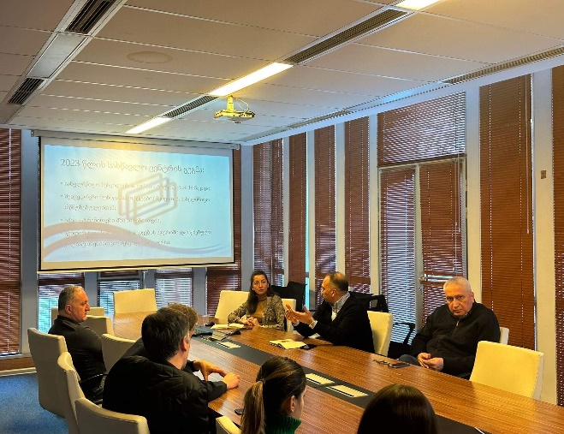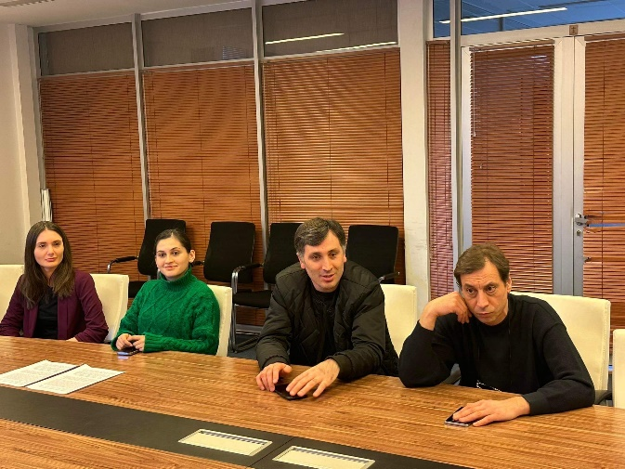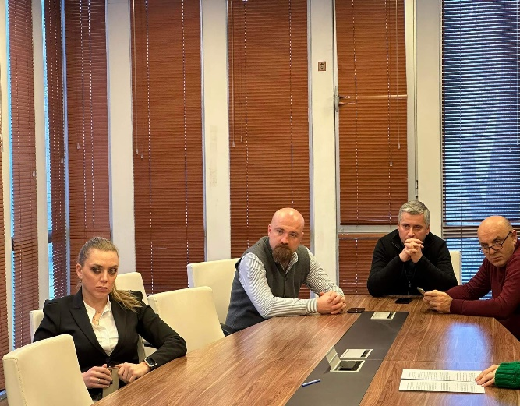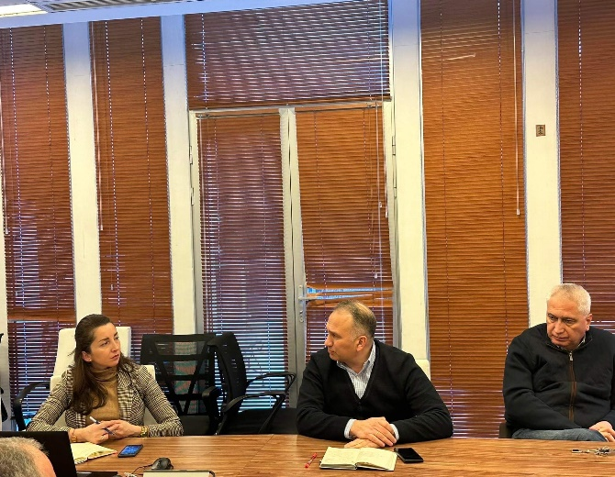

სასწავლო წლის დასრულებისთანავე სასწავლო ცენტრის მიერ მომზადდა შემაჯამებელი პრეზენტაცია და კურატორ მოადგილეებთან ერთად ტრენერებთან შეხვედრა, სადაც მოხდა გასული წლის მიმოხილვა და 2023 წლის სასწავლო გეგმის გაცნობა - შეთანხმება.

